Samarbejdsaftale
For brede samarbejder om naturen

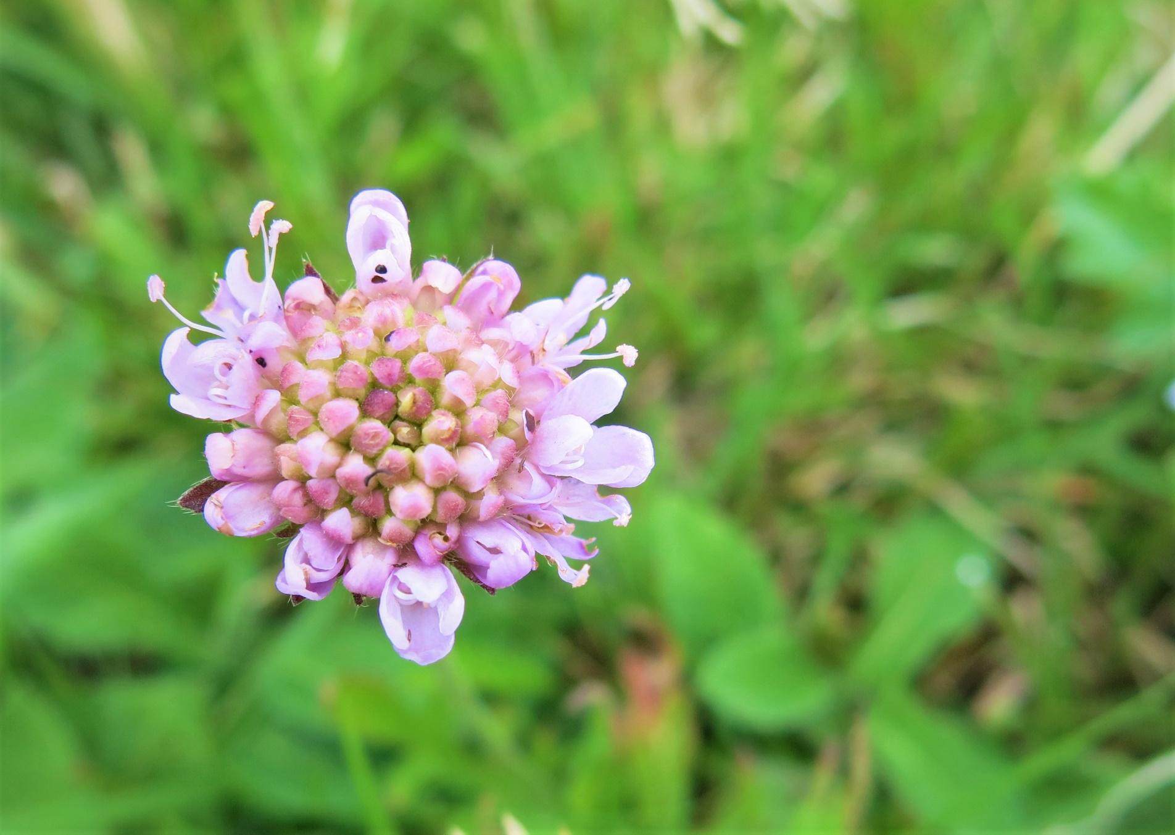

Undertegnede: XX [Fulde navn]
Medundertegnede: YY [Fulde navn]
Har dags dato dd-dd-dddd indgået følgende aftale om samarbejde.

Præambel
Vi er enige om, at visionen for samarbejdet skal udøves til fælles gavn for begge aftaleparter, herunder også at samarbejdet skal understøtte både økonomiske og menneskelige hensyn ved parterne.
Vi ønsker derfor, at der skal være et længerevarende aftaleforhold og at der skal udøves et gennemsigtigt og dialogbaseret samarbejde, der samtidigt virker konfliktforebyggende.

Leje af jord, bygninger, dyr, maskiner og inventar
Med virkning fra [dd-dd-dddd] lejer YY af XX følgende:
- Jord:
- Bygninger:
- Dyr:
- Maskiner:
- Inventar
- Andet:

Samtlige lejede bygninger og bygningsdele, herunder inventar vedligeholdes af YY, dog har XX vedligeholdelsespligten for den udvendige vedligeholdelse.
XX har ansvaret for, at der til en hver tid foreligger den for produktionen relevante miljøtilladelse og at vilkårene heri overholdes.
Såfremt der sker overtrædelse af de for miljøtilladelsen gældende vilkår, er YY erstatningspligtige over for XX efter dansk rets almindelige erstatningsregler.
YY er pligtige at opretholde det produktionsniveau og den produktionskvalitet, der er nødvendigt til opretholdelse af XX`s nuværende miljøtilladelser.

Køb og salg af foder og græsningsaftale, halm og gødning
Foder
XX producerer grovfoder efter nærmere aftale med YY. YY fastsætter ensileringstidspunkt, hvilket skal meddeles XX med et varsel på 48 timer.
Alt foder afregnes med baggrund i FE analyse. Denne bestilles og betales af XX.
Ved ensilering stiller XX traktor og driftsbrændstof til rådighed, mens YY foretager sammenkørsel og tildækning.
YY får betaling med 1 kr. pr HK pr time, hvis der ikke er en ledig traktor og omvendt. FE afregnes således:
Derudover reguleres foderprisen pr FE i forhold til den pris, YY opnår for sit salgsprodukt. Udgangspunktet for regulering af foderprisen er kr. cc kr. pr salgsenhed inklusiv udbetalt efterbetaling.
Såfremt der sker ændringer i forhold til denne afregningspris, indregnes denne med cc% til XX og cc% til YY. Der henvises i den forbindelse til bilag 1, yderligere beregning af delemodellen.

Græsning
Det besluttes på et årligt møde, hvor dyrene kan afgræsse. Dette møde holdes i løbet af oktober måned hvert år, og beslutningen har virkning for det kommende år.
Al hegning og afpudsning skal ske for YY`s regning.

Afgræsning evt. græsningsaftaler
YY har ret til at benytte afgræsningsarealer beliggende:
Afregnes den 1. april og 1. oktober. Betaling omfatter et kalenderår. Planlægning af nye græsudlægsmarker sker på et årligt møde i januar kvartal. Udgangspunktet for pris er en blanding 22. Prisændring i forhold hertil afholdes af YY.
Behov for afpudsning er YY`s ansvar.

Korn
Kornbehov og type:
Afregnes med udgangspunkt i c,cc kr. pr. kg. De nævnte priser er a conto priser. Når året er gået, opgøres årets reelle pris med udgangspunkt i en gns. pris

Halm og gødning:
Halm kan afhentes uden beregning på XX marker. Al udmugning foretages af YY. Gødning leveres til XX, der afhenter ved porten læsset på vogn.
Plan for udmugning:
Afregning af gødning:

Leje af dyr og maskiner:
Det besluttes på et årligt møde, hvilke dyr og maskiner der lejes. Dette møde holdes i løbet af oktober måned hvert år, og beslutningen har virkning for det kommende år.
Afregnes den 1. april og 1. oktober. Betaling omfatter et kalenderår.

Betalinger
Følgende betalingsterminer er aftalt:

Aftalens varighed:
Aftalen er gældende indtil den opsiges jfr. Nedenfor. Aftalen kan opsiges med et skriftligt varsel på 2 år til den første i en måned.
I tilfælde af misligholdelse fra én af parterne, kan den anden part benytte sædvanlige misligholdelsesbeføjelser, herunder ophæve kontraktforholdet med et efter forholdets natur passende varsel på ikke under 3 måneder.

Således vedtaget den /

XX YY

